

**Université Iba Der THIAM de Thiès**

**UFR Sciences et Technologies**

**Département Mathématique**

**Master Sciences de Données et Applications option Statistiques et Econométrie**

**Option : Statistique Econométrie et Modélisation**

**Projet 2 de Statistiques des Valeurs Extrêmes**

**Nom des membres du groupe** : **Nom du Professeur** :

Ismael YODA Dr Mouhamad ALLAYA

Amsatou DIOP

Mathiam FAYE

*Année Scolaire 2020 & 2021*

***Exercices:***

***1…***

***Importation des données***

data=read.csv2("C:/Users/YODA ISMAEL/Desktop/Dossier Etudes/Dossiers Master/Semestre3/Valeurs Extremes/d.csco9199.csv",sep = ";", dec=".",header=F,col.names = "log return")  
head(data)

## log.return  
## 1 -2.539  
## 2 -4.082  
## 3 -3.021  
## 4 -2.485  
## 5 3.705  
## 6 -0.608

***Nos données étant en pourcentage, nous allons les diviser par cent(100) pour la suite de notre travail***

data=data/100

***Création d’un vecteur date contenant les jours de 1991 à 1999***

DATE=seq(from = as.Date("1991-01-01"), to = as.Date("1999-12-31"), by = 1)  
DATE=DATE[1:2275]

***Nous constatons que la taille des données(2275), ne permet pas d’avoir une étendu de données allant 1991 à 1999. Pour que nos données couvrent cette étendue, il nous aurait fallu au moins 3285 observations. Avec 2275 observations, nos données s’étendent du 01 Janvier 1991 au 24 Mars 1997. C’est donc en considérant cette étendue des données que nous avons fait le travail.***

***Concaténation des vecteur DATE et data(qui représente nos données)***

df=cbind(DATE,data)  
head(df)

## DATE log.return  
## 1 1991-01-01 -0.02539  
## 2 1991-01-02 -0.04082  
## 3 1991-01-03 -0.03021  
## 4 1991-01-04 -0.02485  
## 5 1991-01-05 0.03705  
## 6 1991-01-06 -0.00608

## Représentation graphique des données

library(ggplot2)

graph <- ggplot(df, aes(x = DATE, ymax = log.return, ymin = 0)) +  
 geom_linerange(col = "lightblue") +  
 scale_x_date(date_labels = "%b-%Y") +  
 ylab("Precipiation (mm)") +  
 xlab("Date")  
  
graph

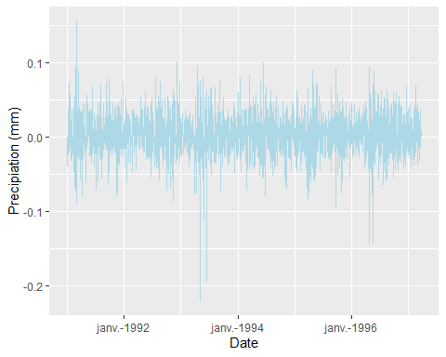

Notre série semble stationnaire. Effectuons un test de stationnarité pour vérifier.

Nous allons utiliser le test de stationnarité de Dickey Fuller pour vérifier la stationnarité de la série des rendements logarithmiques négatifs.

library(tseries)

adf.test(df$log.return)

## Warning in adf.test(df$log.return): p-value smaller than printed p-value

##   
## Augmented Dickey-Fuller Test  
##   
## data: df$log.return  
## Dickey-Fuller = -13.44, Lag order = 13, p-value = 0.01  
## alternative hypothesis: stationary

D’après les résultats du test, la p-value est inférieure à tous les seuils conventionnels. Notre série des rendements logarithmiques négatifs est donc stationnaire.

Vérifions si il n’existe pas une autocorrélation de la série

acf(df$log.return)

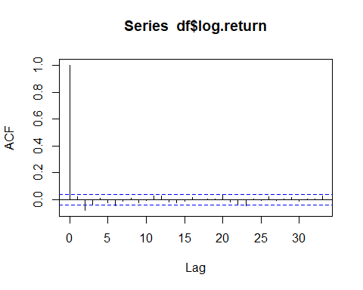

La majorités des pics ne sont pas significatifs. Il n’existe donc pas d’autocorrélation de notre série.

***Calculons la Value-at-Risk (VaR) de notre position, avec 95% intervalles de confiance si possible, pour le jour de bourse suivant en utilisant les probabilités p=0,01 et p=0,005 et les méthodes suivantes:***

***(a).Supposons que les retours logarithmiques soient normalement distribués***

Avec p=0,01

mu=mean(df$log.return) # Moyenne des observations  
  
ecart_type=sqrt(var(df$log.return)) # Ecart type des observations  
  
z=qnorm((1-0.01),mean=mu,sd=ecart_type) # Quantile de la loi normal de probabilité (1-p)=0,99. Ceci correspond à la VaR_0.99. Cette valeur peut être utilisée pour calculer la mesure de risque du placement financier  
  
VaR=z*1000000 # Value at Risk du placement financier  
z

## [1] 0.06896071

VaR

## [1] 68960.71

Le placement financier de Cisco évalué à 1 millions de dollars, encoure un risque maximal de perte journalière évalué à 68960,71 $ sous une probabilité de 0,99.

Avec p=0,005

mu=mean(df$log.return) # Moyenne des observations  
  
ecart_type=sqrt(var(df$log.return)) # Ecart type des observations  
  
z=qnorm((1-0.005),mean=mu,sd=ecart_type) # Quantile de la loi normal de probabilité (1-p)=0,99. Ceci correspond à la VaR_0.99. Cette valeur peut être utilisée pour calculer la mesure de risque du placement financier  
  
VaR=z*1000000 # Value at Risk du placement financier  
z

## [1] 0.07608087

VaR

## [1] 76080.87

Le placement financier de Cisco évalué à 1 millions de dollars, encoure un risque maximal de perte journalière évalué à 76080,87 $ sous une probabilité de 0,995.

***(b).Utilisons un modèle GARCH(1,1) avec une distribution gaussienne conditionnelle***

Estimation du modèle GARCH(1,1)

library(fGarch)

mod1=garchFit(~garch(1,1),data=df$log.return,trace=F) # Estimation du modèle

## Warning: Using formula(x) is deprecated when x is a character vector of length > 1.  
## Consider formula(paste(x, collapse = " ")) instead.

predict(mod1,3)# Estimation de la moyenne et de l’écart type du modèle

GARCH(1,1)

## meanForecast meanError standardDeviation  
## 1 0.003278439 0.02094808 0.02094808  
## 2 0.003278439 0.02130978 0.02130978  
## 3 0.003278439 0.02165235 0.02165235

Calcul de la VaR avec p=0.01

z=qnorm((1-0.01),mean=0.003278439,sd=0.02094808) # VaR_0.99  
VaR=z*1000000 # Value at Risk du placement financier  
z

## [1] 0.05201096

VaR

## [1] 52010.96

En supposant un modèle GARCH(1,1) avec une distribution gaussienne conditionnelle, le placement financier de Cisco évalué à 1 millions de dollars, encoure un risque maximal de perte journalière évalué à 52010,96 $ sous une probabilité de 0,99.

Calcul de la VaR avec p=0.005

z=qnorm((1-0.005),mean=0.003278439,sd=0.02094808) # VaR_0.995

VaR=z*1000000 # Value at Risk du placement financier  
z

## [1] 0.05723712

VaR

## [1] 57237.12

En supposant toujours un modèle GARCH(1,1) avec une distribution gaussienne conditionnelle, le placement financier de Cisco évalué à 1 millions de dollars, encoure un risque maximal de perte journalière évalué à 57237,12 $ sous une probabilité de 0,995.

***(c).Utilisons un modèle GARCH(1,1) avec une distribution conditionnelle Student-t,où vous estimez les degrés de liberté.***

Estimation du modèle GARCH(1,1)

library(fGarch)  
mod2=garchFit(~garch(1,1),data=df$log.return,trace=F,cond.dist="std") # Estimation du modèle

mod2

##   
## Title:  
## GARCH Modelling   
##   
## Call:  
## garchFit(formula = ~garch(1, 1), data = df$log.return, cond.dist = "std",   
## trace = F)   
##   
## Mean and Variance Equation:  
## data ~ garch(1, 1)  
## <environment: 0x0000000020c0f208>  
## [data = df$log.return]  
##   
## Conditional Distribution:  
## std   
##   
## Coefficient(s):  
## mu omega alpha1 beta1 shape   
## 3.1733e-03 3.7547e-05 6.9806e-02 8.8243e-01 9.6640e+00   
##   
## Std. Errors:  
## based on Hessian   
##   
## Error Analysis:  
## Estimate Std. Error t value Pr(>|t|)   
## mu 3.173e-03 5.322e-04 5.963 2.48e-09 ***  
## omega 3.755e-05 1.477e-05 2.542 0.01101 *   
## alpha1 6.981e-02 1.805e-02 3.867 0.00011 ***  
## beta1 8.824e-01 3.290e-02 26.825 < 2e-16 ***  
## shape 9.664e+00 1.590e+00 6.078 1.22e-09 ***  
## ---  
## Signif. codes: 0 '***' 0.001 '**' 0.01 '*' 0.05 '.' 0.1 ' ' 1  
##   
## Log Likelihood:  
## 4982.424 normalized: 2.190076   
##   
## Description:  
## Thu Sep 09 20:07:09 2021 by user: YODA ISMAEL

predict(mod2,3)# Estimation de la moyenne et de l’écart type du modèle

GARCH(1,1)

## meanForecast meanError standardDeviation  
## 1 0.003173322 0.02160053 0.02160053  
## 2 0.003173322 0.02195099 0.02195099  
## 3 0.003173322 0.02227960 0.02227960

Calcul de la VaR avec p=0.01 et avec un dégré de liberté égal à 9,664 (représente la valeur du paramètre shape)

z=0.003173322+qt(0.99,9.664)*0.02160053 # VaR_0.99  
VaR=z*1000000 # Value at Risk du placement financier  
z

## [1] 0.06325727

VaR

## [1] 63257.27

En supposant un modèle GARCH(1,1) avec une distribution conditionnelle Student-t et un degré de liberté estimé de 9,664 , le placement financier de Cisco évalué à 1 millions de dollars, encoure un risque maximale de perte journalière évalué à 63257,27$ sous une probabilité de 0,99.

Calcul de la VaR avec p=0.005 et avec un degré de liberté égal à 9.664

z=0.003173322+qt(0.995,9.664)*0.02160053 # VaR_0.995

VaR=z*1000000 # Value at Risk du placement financier  
z

## [1] 0.07216805

VaR

## [1] 72168.05

En supposant toujours un modèle GARCH(1,1) avec une distribution conditionnelle Student-t et un degré de liberté estimé de 9,664 ,le placement financier de Cisco évalué à 1 millions de dollars, encoure un risque maximale de perte journalière évalué à 72168,05$ sous une probabilité de 0,995.

***(d).Utilisons le quantile d’échantillon inconditionnel des retours de log (simulation historique)***

Calcul de la VaR avec p=0.01

z=quantile(df$log.return,(1-0.01)) # VaR_0.99

VaR=z*1000000 # Value at Risk du placement financier  
z

## 99%   
## 0.0725778

VaR

## 99%   
## 72577.8

En utilisant le quantile d’échantillon inconditionnel des retours de log ,le placement financier de Cisco évalué à 1 millions de dollars, encoure un risque maximale de perte journalière évalué à 72577,8$ sous une probabilité de 0,99.

calcul de la VaR avec p=0.005

z=quantile(df$log.return,(1-0.005)) # VaR_0.995

VaR=z*1000000 # Value at Risk du placement financier  
z

## 99.5%   
## 0.0811779

VaR

## 99.5%   
## 81177.9

En utilisant le quantile d’échantillon inconditionnel des retours de log, le placement financier de Cisco évalué à 1 millions de dollars, encoure un risque maximal de perte journalière évalué à 81177,9 $ sous une probabilité de 0,995.

***(e).Utilisons la théorie des valeurs extrêmes pour le maximum du retour journalier négatif. Utilisons des blocs trimestriels pour estimer la distribution et l’utilisation du GEV l’équation (7.26) de Tsay pour calculer la VaR.***

**Nous Estimerons du modèle GEV en utilisant 47 blocs car nous avons 2275 jour ce qui équivaut à 190 mois donc à 48 trimestres. Nous allons utiliser la library “fExtremes” pour le calcul de nos maximums et la library “evd” pour la modélisation de nos valeurs extrêmes.**

Déterminons les maximums de chaque block

library(fExtremes)

max_trimestre=blockMaxima(as.timeSeries(df$log.return), block = 48)  
head(max_trimestre)

## GMT  
## max.SS.1 from* to* SS.1*  
## 1 0.07260 1 48 10  
## 2 0.15576 49 96 63  
## 3 0.05579 97 144 126  
## 4 0.06718 145 192 162  
## 5 0.06933 193 240 217  
## 6 0.07889 241 288 268

Estimation du modèle GEV et représentation graphique

library(evd)

fit0=fgev(max_trimestre$max.SS.1) # Estimation du modéle  
par(mfrow=c(2,2))  
plot(fit0)

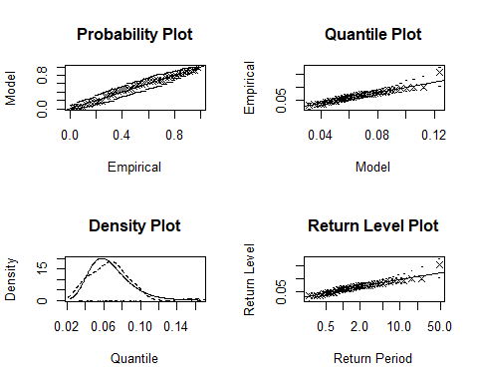

En observant le Quantile Plot, le modèle semble globalement bien ajusté

Estimation des paramètres $μ$, $σ$ et $ζ$ du modéle GEV

fit0$param # Parametres du modèle

## loc scale shape   
## 0.05707406 0.01828846 -0.03516504

Supposons qu’il s’agit d’une distribution de Gumbel c’est à dire que $ζ=0$

fit1=fgev(max_trimestre$max.SS.1,shape=0)  
fit1$param

## loc scale shape   
## 0.05671166 0.01811063 0.00000000

Test anova pour comparer les deux modèles. L’hypothèse nulle est que le modèle “fit1” est meilleur que “fit0”

anova(fit0,fit1)

## Analysis of Deviance Table  
##   
## M.Df Deviance Df Chisq Pr(>chisq)  
## fit0 3 -235.36   
## fit1 2 -235.24 1 0.1279 0.7207

La p-value du test supérieure à tous les seuils conventionnels. On ne peut donc pas rejeter l’hypothèse nulle. Le modèle “fit1” sera préféré au modèle “fit0”. Nous sommes donc face à une distribution de Gumbel.

Calcul de la VAR avec l’équation de Tsay avec p=0.01 et avec $ζ=0$

z=mean(max_trimestre$max.SS.1)-sd(max_trimestre$max.SS.1)*log(-48*(log(1-0.01))) # VaR_0.99

VaR=z*1000000 # Value at Risk du placement financier de 1million de dollars  
z

## [1] 0.08333226

VaR

## [1] 83332.26

En utilisant des blocs trimestriels pour estimer la distribution avec un modèle GEV et l’équation de Tsay pour calculer la VaR, le placement financier de Cisco évalué à 1 millions de dollars, encoure un risque maximale de perte journalière évalué à 83332,26$ sous une probabilité de 0,99.

Calcul de la VAR avec l’équation de Tsay avec p=0.005 et avec $ζ=0$

z=mean(max_trimestre$max.SS.1)-sd(max_trimestre$max.SS.1)*log(-48*(log(1-0.005))) # VaR_0.99

VaR=z*1000000 # Value at Risk du placement financier de 1million de dollars  
z

## [1] 0.09903844

VaR

## [1] 99038.44

En utilisant des blocs trimestriels pour estimer la distribution avec un modèle GEV et l’équation de Tsay pour calculer la VaR, le placement financier de Cisco évalué à 1 millions de dollars, encoure un risque maximale de perte journalière évalué à 99038,44$ sous une probabilité de 0,995.

***(f). Utilisons la théorie des valeurs extrêmes pour les dépassements de seuils (pics au-dessus des seuils) sur la base des rendements journaliers négatifs. Utilisons les tracés d’excès de moyenne empirique pour déterminer la valeur seuil appropriée pour la distribution de Pareto généralisée (GPD) puis ajustons le modèle par maximum de vraisemblance. Calculons la VaR et Intervalles de confiance à 95 % en utilisant la fonction*** *riskmesures****. Traçons l’intervalle de confiance à 95% en utilisant les fonctions*** *tailplot* ***and*** *gdp.q****. Enfin, examinons la sensibilité des estimations de VaR aux variations du seuil avec la fonction*** *quant.*

Les tracés d’excès de moyenne empirique.

library(evir)

meplot(df$log.return)  
title(main="Log retour négatif journalier")

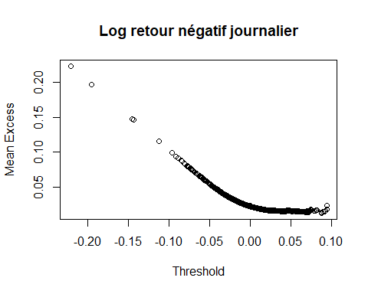

D’après le tracé ci-dessus, la valeur seuil appropriée pour la distribution de Pareto généralisée (GPD) peut être estimée à 0,05.

Estimation du modèle par maximum de vraisemblance

model= pot(df$log.return,threshold=0.05)  
model

## $n  
## [1] 2275  
##   
## $period  
## [1] 1 2275  
##   
## $data  
## [1] 0.07260 0.05855 0.05743 0.05407 0.06062 0.09180 0.05827 0.15576 0.07129  
## [10] 0.06959 0.08841 0.05579 0.06718 0.06933 0.07320 0.07889 0.05097 0.07369  
## [19] 0.05837 0.05157 0.05317 0.06121 0.05269 0.08097 0.05423 0.07450 0.05012  
## [28] 0.05246 0.05407 0.06364 0.05619 0.05407 0.10073 0.07267 0.05245 0.05506  
## [37] 0.09453 0.06968 0.07613 0.05236 0.08130 0.05218 0.05349 0.06174 0.05506  
## [46] 0.06454 0.06552 0.06032 0.06606 0.07469 0.05179 0.05919 0.07917 0.05586  
## [55] 0.08249 0.05339 0.05615 0.07411 0.09899 0.05643 0.06652 0.06313 0.05623  
## [64] 0.06252 0.05170 0.06493 0.08983 0.05039 0.06768 0.07257 0.07009 0.05488  
## [73] 0.06588 0.09328 0.05628 0.05153 0.09462 0.05848 0.05229 0.06213 0.06980  
## [82] 0.08831 0.06266 0.05827 0.05642 0.06348 0.05365 0.05123 0.06208 0.06088  
## [91] 0.05964 0.05422 0.06885 0.06832 0.05208  
## attr(,"times")  
## [1] 10 14 18 50 53 55 60 63 70 73 74 126 162 217 250  
## [16] 268 347 357 358 378 472 504 544 565 588 595 608 630 645 681  
## [31] 686 702 704 722 823 825 837 843 855 858 873 881 893 896 905  
## [46] 918 925 948 949 979 1002 1097 1111 1170 1172 1193 1213 1242 1257 1272  
## [61] 1278 1309 1344 1477 1482 1548 1577 1583 1584 1600 1603 1615 1697 1727 1740  
## [76] 1769 1939 1943 1954 1965 1966 1970 1974 1994 2002 2015 2033 2041 2051 2098  
## [91] 2113 2129 2176 2240 2241  
##   
## $span  
## [1] 2274  
##   
## $threshold  
## [1] 0.05  
##   
## $p.less.thresh  
## [1] 0.9582418  
##   
## $n.exceed  
## [1] 95  
##   
## $run  
## [1] NA  
##   
## $par.ests  
## xi sigma mu beta   
## -0.0055789936 0.0160080560 -0.0003840005 0.0157269640   
##   
## $par.ses  
## xi sigma mu   
## 0.064653004 0.004194629 0.008742341   
##   
## $varcov  
## [,1] [,2] [,3]  
## [1,] 0.0041800109 -2.527186e-04 4.611583e-04  
## [2,] -0.0002527186 1.759491e-05 -3.517163e-05  
## [3,] 0.0004611583 -3.517163e-05 7.642853e-05  
##   
## $intensity  
## [1] 0.04177661  
##   
## $nllh.final  
## [1] 96.64924  
##   
## $converged  
## [1] 0  
##   
## attr(,"class")  
## [1] "potd"

Calcul de la VaR et intervalles de confiance à 95 % en utilisant la fonction riskmesures et avec p=0.01 et p=0.005

VaR_0.99_0.995=riskmeasures(model,c((1-0.01),(1-0.005))) # Ceci représente les quantiles ou (VaR_0.99 et VaR_0.995)  
  
VaR_0.99_0.995

## p quantile sfall  
## [1,] 0.990 0.07238935 0.08790484  
## [2,] 0.995 0.08318298 0.09863859

Calcul des VaR du placement financier de 1millions de dollars de Cisco

VaR1=1000000*0.07238935 # VaR du placement financier Cisco avec p=0.01  
VaR2=1000000*0.08318298 # VaR du placement financier Cisco avec p=0.005  
VaR1

## [1] 72389.35

VaR2

## [1] 83182.98

En utilisant la théorie des valeurs extrêmes pour les dépassements de seuils (peaks over threshold) sur la base des rendements journaliers négatifs, le placement financier de Cisco évalué à 1 millions de dollars, encoure un risque maximal de perte journalière évalué à respectivement 72389,35 $ et 83182,98 sous les probabilités de 0,99 et 0,995.

Représentation graphique des intervalles de confiance la distribution de Pareto généralisée (GPD) en utilisant les fonctions tailplot.

tailplot(model)

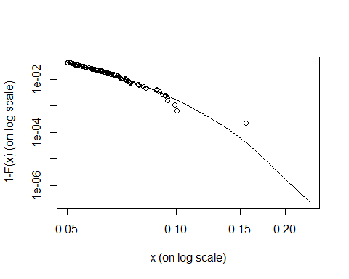

Examinons la sensibilité des estimations de VaR aux variations du seuil avec la fonction quant

quant(df$log.return)

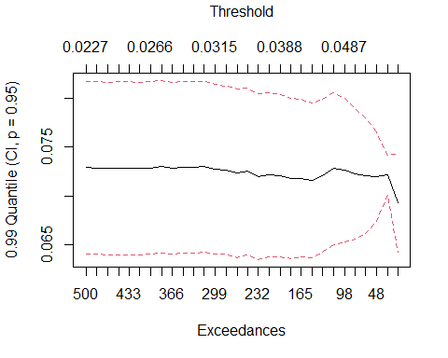

Nous constatons à travers le graphique ci-dessus que la VaR est sensible à la variation du seuil car une évolution du seuil entraine également celle de la VaR.

***2. Combinons GARCH et EVT. Cet exercice vous guide tout au long du processus de combiner GARCH avec EVT selon les lignes décrites dans McNeil et Frey(2000), « Estimation of Tail-Related Risk Measures for Heteroskedastic Financial Time Series: An Extreme Value Approach », Journal of Empirical Finance. Voir aussi le document de cours de Bingcheng Yan. Pour cet exercice, utilisons les données sur Cisco log retour de l’exercice précédent et supposons que nous détenons une position longue de l’Action Cisco évaluée à 1 million de dollars***

***(a).Ajustons un modèle AR(1)-GARCH(1,1), avec des erreurs gaussiennes, aux log retours négatifs de l’action Cisco***

Estimation du modèle AR(1)-GARCH(1,1)

library(fGarch)  
garch=garchFit(~arma(1,0)+garch(1,1),data=df$log.return,trace=F) # Estimation du modèle

garch

##   
## Title:  
## GARCH Modelling   
##   
## Call:  
## garchFit(formula = ~arma(1, 0) + garch(1, 1), data = df$log.return,   
## trace = F)   
##   
## Mean and Variance Equation:  
## data ~ arma(1, 0) + garch(1, 1)  
## <environment: 0x000000001fd18940>  
## [data = df$log.return]  
##   
## Conditional Distribution:  
## norm   
##   
## Coefficient(s):  
## mu ar1 omega alpha1 beta1   
## 3.1850e-03 3.5755e-02 3.2821e-05 8.1773e-02 8.7960e-01   
##   
## Std. Errors:  
## based on Hessian   
##   
## Error Analysis:  
## Estimate Std. Error t value Pr(>|t|)   
## mu 3.185e-03 5.462e-04 5.832 5.49e-09 ***  
## ar1 3.575e-02 2.222e-02 1.609 0.1076   
## omega 3.282e-05 1.190e-05 2.759 0.0058 **   
## alpha1 8.177e-02 1.934e-02 4.227 2.37e-05 ***  
## beta1 8.796e-01 3.007e-02 29.247 < 2e-16 ***  
## ---  
## Signif. codes: 0 '***' 0.001 '**' 0.01 '*' 0.05 '.' 0.1 ' ' 1  
##   
## Log Likelihood:  
## 4949.388 normalized: 2.175555   
##   
## Description:  
## Thu Sep 09 20:07:12 2021 by user: YODA ISMAEL

Valeurs prédites de mu_chapeau et sigma_chapeau

predict(garch,3)

## meanForecast meanError standardDeviation  
## 1 0.003499251 0.02087056 0.02087056  
## 2 0.003310081 0.02126343 0.02125033  
## 3 0.003303317 0.02162251 0.02160914

mu_chapeau=0.003499251  
sigma_chapeau=0.02087056

***(b)Ajustons un GPD aux résidus standardisés estimés Zt.***

Récupérons d’abord des résidus standardisés Zt=ˆεt/ˆ σt du modèle

Zt=residuals(garch,standardize=T)

Déterminons le seuil qu’il faut considérer pour l’estimation du modèle

library(evir)  
meplot(Zt)  
title(main="Résidus standardisés")

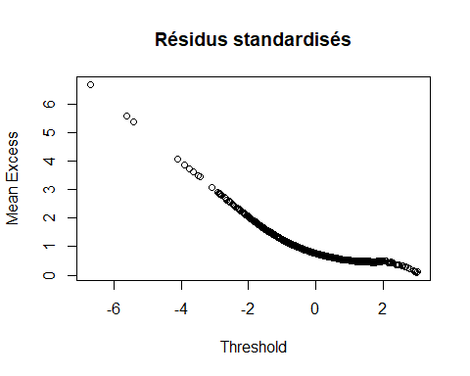

D’après le tracé ci-dessus, la valeur seuil appropriée pour la distribution de Pareto généralisée (GPD) peut être estimé à 2.

Estimation du modèle GPD avec un seuil de 2.

model3=pot(Zt,threshold=2)  
model3

## $n  
## [1] 2275  
##   
## $period  
## [1] 1 2275  
##   
## $data  
## [1] 2.662694 2.297903 2.950981 2.441099 2.557771 2.732386 2.392637 2.885032  
## [9] 2.208562 2.783429 3.094494 2.239574 2.008231 2.996878 2.398568 3.010198  
## [17] 2.011362 2.214303 2.138716 2.186885 2.446497 2.161407 2.988330 2.047153  
## [25] 2.178369 3.237061 2.224478 2.922064 2.004900 2.572645 3.050343 2.228876  
## [33] 2.368159 2.723818 2.191905 2.467816 2.547970 2.042326 2.077984 2.648757  
## [41] 2.455565  
## attr(,"times")  
## [1] 10 55 63 162 217 250 268 357 472 504 565 595 630 704 722  
## [16] 837 843 873 918 925 948 949 979 1070 1097 1111 1170 1172 1193 1242  
## [31] 1257 1309 1477 1577 1600 1697 1727 1994 2015 2176 2240  
##   
## $span  
## [1] 2274  
##   
## $threshold  
## [1] 2  
##   
## $p.less.thresh  
## [1] 0.981978  
##   
## $n.exceed  
## [1] 41  
##   
## $run  
## [1] NA  
##   
## $par.ests  
## xi sigma mu beta   
## -0.6345964 10.3925130 -13.0957341 0.8128138   
##   
## $par.ses  
## xi sigma mu   
## 2.000214e-06 1.107334e+00 1.726069e+00   
##   
## $varcov  
## [,1] [,2] [,3]  
## [1,] 4.000856e-12 -6.232865e-10 8.338015e-10  
## [2,] -6.232865e-10 1.226188e+00 -1.910555e+00  
## [3,] 8.338015e-10 -1.910555e+00 2.979314e+00  
##   
## $intensity  
## [1] 0.0180299  
##   
## $nllh.final  
## [1] 212.1537  
##   
## $converged  
## [1] 0  
##   
## attr(,"class")  
## [1] "potd"

***(c).En utilisant le modèle GPD, estimons le quantile zq et la moyenne conditionnelle E[Z||Z > zq] pour q = 0.01, 0.005.***

Estimations du quantile zq pour q = 0.01 et q= 0.005

z_0.01_0.005=riskmeasures(model3,c((1-0.01),(1-0.005))) # Ceci représente les quantiles ou z_0.01 et z_0.005  
z_0.01_0.005

## p quantile sfall  
## [1,] 0.990 2.399458 2.741634  
## [2,] 0.995 2.713122 2.933524

estimations de la moyenne conditionnelle E[Z||Z > zq] pour q = 0.01 et q= 0.005

print(mean(Zt| Zt>2.399458)) # E[Z||Z > z_0.01]

## [1] 0.9995604

print(mean(Zt| Zt>2.713122)) # E[Z||Z > z_0.005]

## [1] 0.9995604

***(d) A l’aide des estimations de zq et de E[Z||Z > zq], calculons les estimations du quantile et de la moyenne conditionnelle de Xt***

xt_plusun_0.01=mu_chapeau+sigma_chapeau*2.399458 # xt+1_chapeau,0.01   
xt_plusun_0.005=mu_chapeau+sigma_chapeau*2.713122 # xt+1_chapeau,0.005  
E_condit_xt_plusun_0.01=mu_chapeau+sigma_chapeau*0.9995604 #E[Xt+1|Xt+1>xt+1,0.01]_chapeau  
E_condit_xt_plusun_0.005=mu_chapeau+sigma_chapeau*0.9995604#E[Xt+1|Xt+1>xt+1,0.005]_chapeau  
xt_plusun_0.01

## [1] 0.05357728

xt_plusun_0.005

## [1] 0.06012363

E_condit_xt_plusun_0.01

## [1] 0.02436064

E_condit_xt_plusun_0.005

## [1] 0.02436064

***(e) A partir des quantiles et des moyennes conditionnelles calculés précédemment, calculez les VaRq et ESq pour une position longue de 1 million de dollars sur l’action Cisco***

VaR_0.01=(mu_chapeau+sigma_chapeau*(xt_plusun_0.01))*1000000

# VaR calculée nutilisant le quantile x_t+1_chapeau,0.01  
  
VaR_0.005=(mu_chapeau+sigma_chapeau*(xt_plusun_0.005))*1000000

#VaR calculée en utilisant le quantile x_t+1_chapeau,0.005   
  
VaR_0.01.= mu_chapeau+sigma_chapeau*(E_condit_xt_plusun_0.01)*1000000

#VaR calculée en utilisant l'espérance conditionnelle E[Xt+1|Xt+1>xt+1,0.01]_chapeau  
  
VaR_0.005.= mu_chapeau+sigma_chapeau*(E_condit_xt_plusun_0.005)*1000000

#VaR calculée en utilisant l'espérance conditionnelle E[Xt+1|Xt+1>xt+1,0.005]_chapeau  
  
VaR_0.01

## [1] 4617.439

VaR_0.005

## [1] 4754.065

VaR_0.01.

## [1] 508.4236

VaR_0.005.

## [1] 508.4236

***(f) Comparons les résultats avec ceux de l’exercice 1.***

En comparaison aux résultats trouvés dans l’exercice 1, nous pouvons dire les modèles utilisés dans l’exercice 1 donnent des valeurs assez élevées de la VaR. Nous pouvons donc penser que ces modèles conduisent à une surévaluation de la VaR réelle alors que le modèle combinant les ARMA-GARCH et EVT, donnent des valeurs beaucoup plus réalistes.